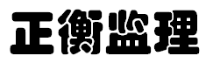


编号：MZCN-ZHJL-ZH--A011
监理第十一次会议纪要
工程名称：梅州综合保税区100MW-200MWh独立储能项目
2024年10月第11期
项目监理部（章）：
总监理工程师：
报告日期：2024年10月11日

监理会议纪要

工程名称；梅州综合保税区100MW-200MWh独立储能项目

编号；MZCN-ZHJL-ZH-A011
会议地点 | 总包办公室 | 会议时间 | 2024.10.11
组织单位 | 常州正衡电力工程监理有限公司 | 主持人 | 王登营
会议主题: | 监理例会
会议内容；关于施工现场安全、质量、进度及材料等事宜
总包单位；
- 本周安全文明施工措施到位，现场无安全事故发生。个别特殊工种操作证已失效在办理之中，个人健康状况证及保险工作正在进行办理严加管控。
- 加强现场安全早班会教育制度，及安全文明施工管理制度，随时提高施工人员的安全生产意识。加强现场安全巡视工作。
3、储能设备基础土方开挖及外运、沙石换填施工已施工完成（20）套。
4、目前现场储能设备基础模板制作及安装共完成12/20套、钢筋加工及邦扎完成14/20套、垫层浇筑完成16/20套，及笺板基础墙板浇筑完成8/20套施工。防雷接地完成14/20套施工。全场道路完成50%。雨水管道安装完成95米。
5、严格按照设计图纸及相关规范进行施工以及技术交底工作，并对工程施工质量、进度加强管控。储能区域基础预埋、排水、防雷接地等在10月21日施工完成。
6、与检测单位联系做基础承载力试验工作。
7、与设计单位沟通抓紧图纸设计工作。
下周工作计划；
- 办理施工许可证（正在协调升压站预制舱或电气楼方案建设）。
- 外送可研、储能电站初设出评审意见。
- 协调设计院提供全站总平面图、围墙及大门、给排水及消防图纸。（上周计划外；电子版已提供，纸质版未提供）。
- 协调设计院与相关厂家完成提资。
- 升压站设备采购厂家已确定，与厂家确定技术协议及交货时间。
- 储能区基础垫层浇筑完成20/20套，基础浇筑完成20/20套
- 储能区防雷接地完成，储能区以北道路、给排水完成80%。
需要协调解决的问题；
- 上周预计开挖的消防水池泵房需要尽快确定能否施工。
- 外送线路需加紧手续办理、设计出图；
监理单位；
安全方面；
本周安全文明施工良好，无安全事故发生。
- 要求总包单位加强现场安全施工管理，安全工作的持续落实需要经常性的监督，监督检查其中的一个目的就是及时发现“不合规”的情况，及时纠正、确保现场的各项施工符合规定的安全要求。
- 要求总包单位早班会要保持正常开展，给工人增加安全意识、观念，以“预防为主、安全第一”的方针进行施工。
质量方面；
- 本周对现场钢筋邦扎、混凝土浇筑、木工制模、槽钢安装等检查，部分钢筋保护层不符合施工规范规定，已整改。但要求总包单位加强施工质量管理，并要严格按照设计图纸及规范进行施工。分项工程施工完成后首先要进行自检合格后上报监理部进行验收。
- 要求总包单位对设备基础按设计要求做基础承载试验。
- 要求总包单位雨水管道施工要上报专项施工方案，并对施工单位进行技术交底。严格按照设计及雨水图集、检查井图集进行施工。
- 要求总包单位防雷接地施工要按设计图纸及规范进行施工，焊接搭接长度及防锈防腐处理要符合规范要求。
进度方面；
- 本周现场施工人员增加，施工进度基本符合工程施需求。但要求总包单位工程进度不能松懈，继续向前推进。同时要考虑设备进场道路运输的安全性，以及设备进场的场地存放、设备吊装稳定性方案。
- 要加强本工程的设计图纸工作，出具施工蓝图进行现场施工。以及外网施工计划的落实。
- 要求总包单位储能区域设备基础及管网、防雷接地、排水管道等隐蔽工程必须在2024年10月20日基本完成。以及消防泵房土方开挖施工。
资料方面；
1、总包单位施工资料要同步进行，进场材料、工程分项验收要提前进行报验，上报监理项目部。
业主单位；
- 要求设计院抓住出具图纸设计工作。
- 要求总包单位加强安全、质量、进度管理。

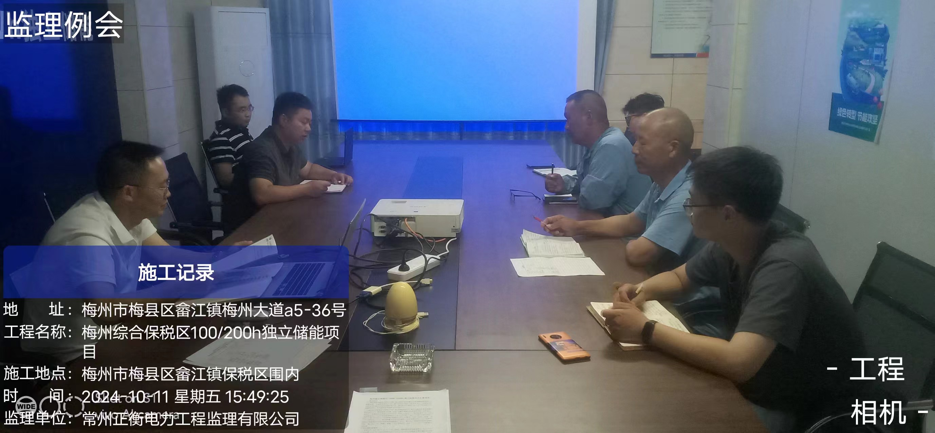

注：本表一式3份，由目监理单位整理；建设单位、监理单位、总包单位各一份，签字见附件

